Муниципальное бюджетное дошкольное образовательное учреждение детский сад №159

**Мастер-класс «Нетрадиционные техники аппликации»**

**в рамках образовательного марафона**

**«Нескучная осень»**

**Тема выступления(мастер-класса):**

**«Техника торцевание. Осеннее дерево».**

Выполнила: воспитатель

Манжарова Л.А.

ТВЕРЬ 2023г

**Тема мастер-класса: аппликация «Осеннее дерево» в технике «торцевание»**

**Актуальность:** техника торцевания интересна всем возрастным категориям детей, потому как выглядит достаточно необычно, создает эффект «пушистости» и очень легка по способу исполнения. Эта техника очень быстро обретает новых поклонников и завоёвывает популярность в мире рукоделия.

**Цель:** передача опыта по обучению технике торцевания бумагой аппликация «Осеннее дерево» в рамках марафона «Нескучная осень» по нетрадиционной технике аппликации.

**Задачи:**

-показать подготовительную работу, приемы при изготовлении работ;

-дать советы в работе;

-выделить виды торцевания и рассмотреть принципы работы на контурном торцевании;

-научить владеть навыками торцевания.

Для техники торцевания не требуются какие-то сложные инструменты и не нужна специальная техника. Для работы важно лишь иметь полёт нашей фантазии и желание сделать своими руками интересную и оригинальную поделку.

Что же это такое техника торцевания из бумаги? Давайте познакомимся с ней поближе.

***Торцевание*** – один из видов бумажного рукоделия. Эту технику можно отнести и к способу аппликации, и к виду квиллинга (бумаговерчения). С помощью торцевания можно создавать удивительные объемные картины, мозаики, панно, декоративные элементы интерьера, открытки. Таким способом возможно украшать практически любые предметы, например, фоторамки. В основе этой техники – создание изображений и предметов с помощью объемных элементов из бумаги. Объемный элемент торцевания называют «торцовкой» или «торчком». Он представляет собой сжатый в виде воронки или конуса кусочек мягкой бумаги. Именно из таких элементов и создается задуманное изделие.

Торцевание – работа не сложная, но кропотливая. Она требует не только усидчивости, но и аккуратности, внимания и определенной ловкости.

***Различают несколько видов выполнения работ в этой технике:***

* контурное (торцовки выкладываются по контуру изображения);
* плоскостное (торцовки располагаются вертикально плотно друг к другу по всей поверхности рисунка);
* объёмное (торцовки приклеиваются под разным углом наклона к поверхности листа, что позволяет создать объёмное изображение;
* многослойное (торцовки вклеивают друг в друга).

Отдельным видом являются торцевание на пластилине.

Для того чтобы выполнить аппликацию в технике торцевания, необходимо:

* стержень от шариковой авторучки (или любой другой подходящий инструмент)
* клей ПВА
* ножницы
* гофрированная бумага (креповая)
* картон
* шаблон работы

Из полосок гофрированной бумаги нарежьте на глаз квадраты со стороной примерно 1 см. Нарисуйте на плотной бумаге или картоне любой узор (рисунок)

В основе техники торцевания – создание изображений и предметов с помощью объёмных элементов из бумаги. Объёмный элемент торцевания называют **«торцовкой»**. Он представляет собой сжатый в виде воронки или конуса кусочек мягкой бумаги.

Именно из таких элементов и создаётся задуманное изделие.

**«торцовочный» инструмент** – длинная тонкая палочка с цилиндрическим тупым концом .

На роль такого инструмента вполне может подойти карандаш, стрежень или корпус от шариковой ручки, китайская палочка для еды и любая другая подходящая палочка.

Бумага для торцевания годится не всякая. Обычно в этой технике используется гофрированная бумага или по-другому креповая. Такая бумага продаётся практически во всех магазинах товаров для творчества и в канцтоварах. Цветовая гамма гофрированной бумаги не так уж разнообразна, Кроме гофрированной бумаги для торцевания подойдут также обычные бумажные салфетки, лучше двойные. Из бумаги изготавливают непосредственно «торцовочки» – элементы объёмной аппликации. Ножницы и клей понадобятся для вырезания и приклеивания этих торцовочек к основе поделки.

В качестве основы используют весьма разнообразные материалы. Собственно говоря, «опушить» гофрированной бумагой можно любую поверхность, к которой эта бумага приклеивается. Поэтому для панно, картин и мозаик берётся плоская основа – лист ватмана, картон, лёгкие потолочные плитки.

Эскизы для торцевания можно нарисовать самим или же воспользоваться уже готовыми картинками из детских раскрасок.

Для объёмных поделок делаются заготовки из пенопласта, картона, газет, папье-маше, пластилина.

**Этапы работы:**

Если весь процесс торцевания расписать по этапам, то будет выглядеть так:

• Делаем заготовку для объемного изделия или рисуем узор на плоской поверхности.

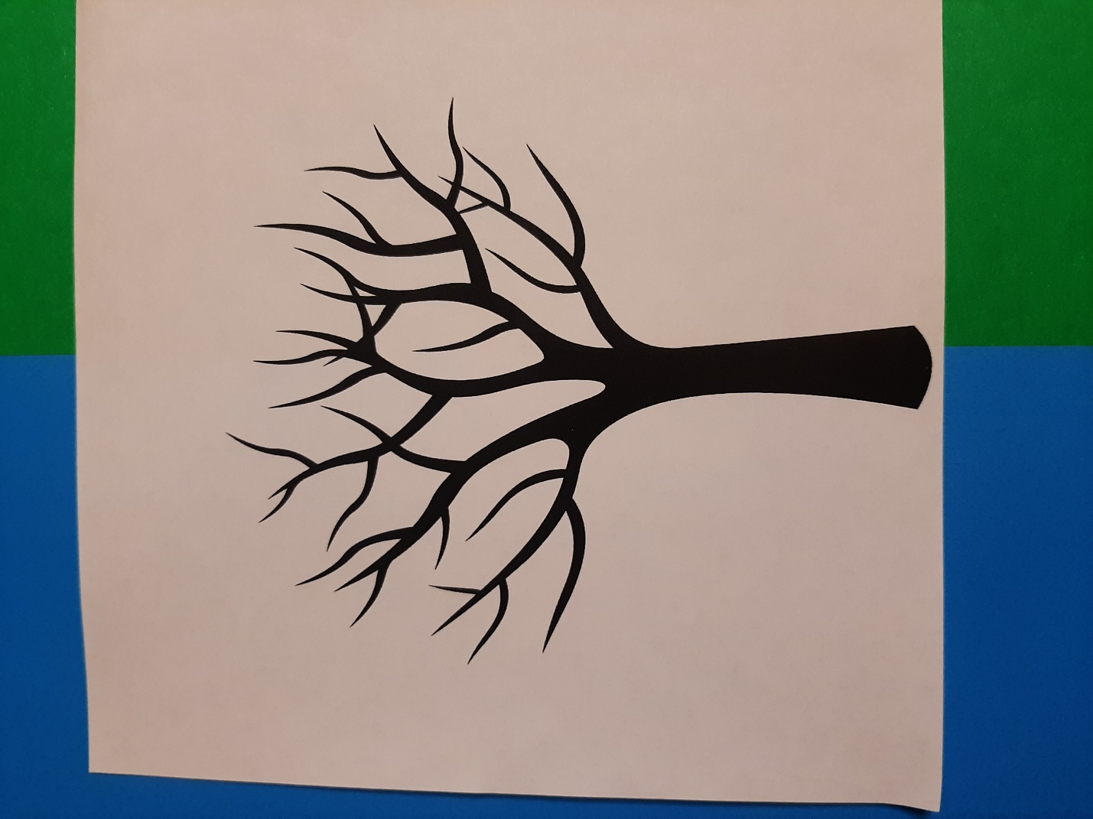

• Нарезаем квадраты (один на один см) из гофрированной бумаги.

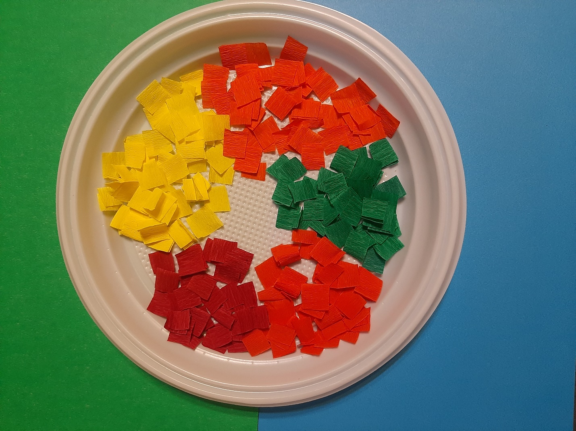

• Торцовочный инструмент ставим на бумажный квадратик.

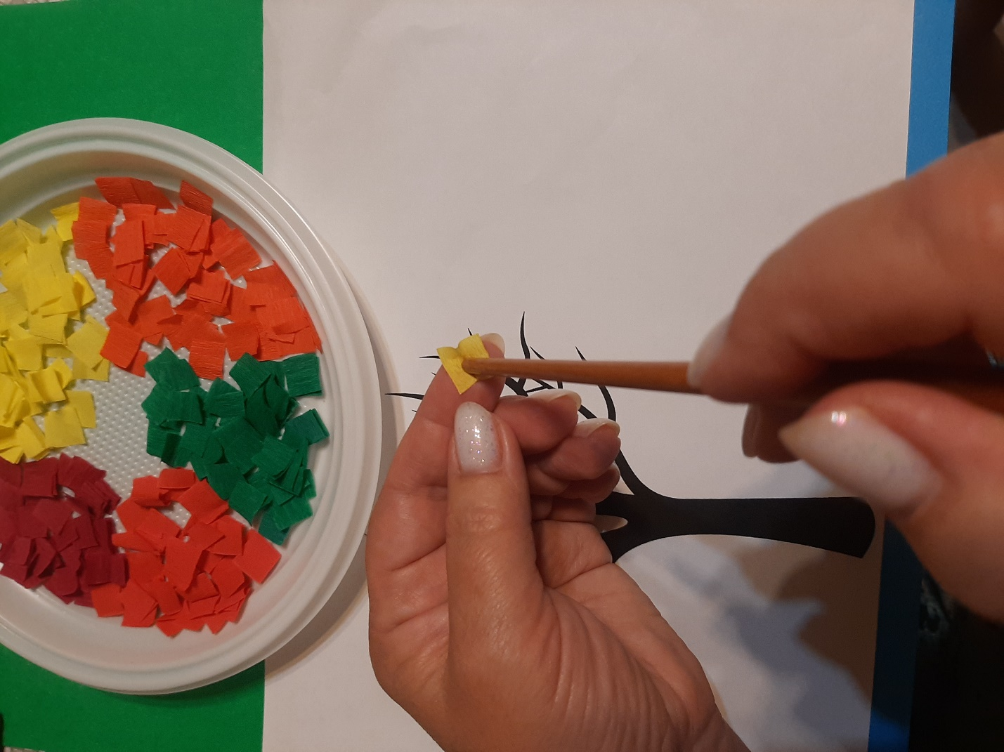

• Сминаем бумагу и прокатываем стержень между пальцами.

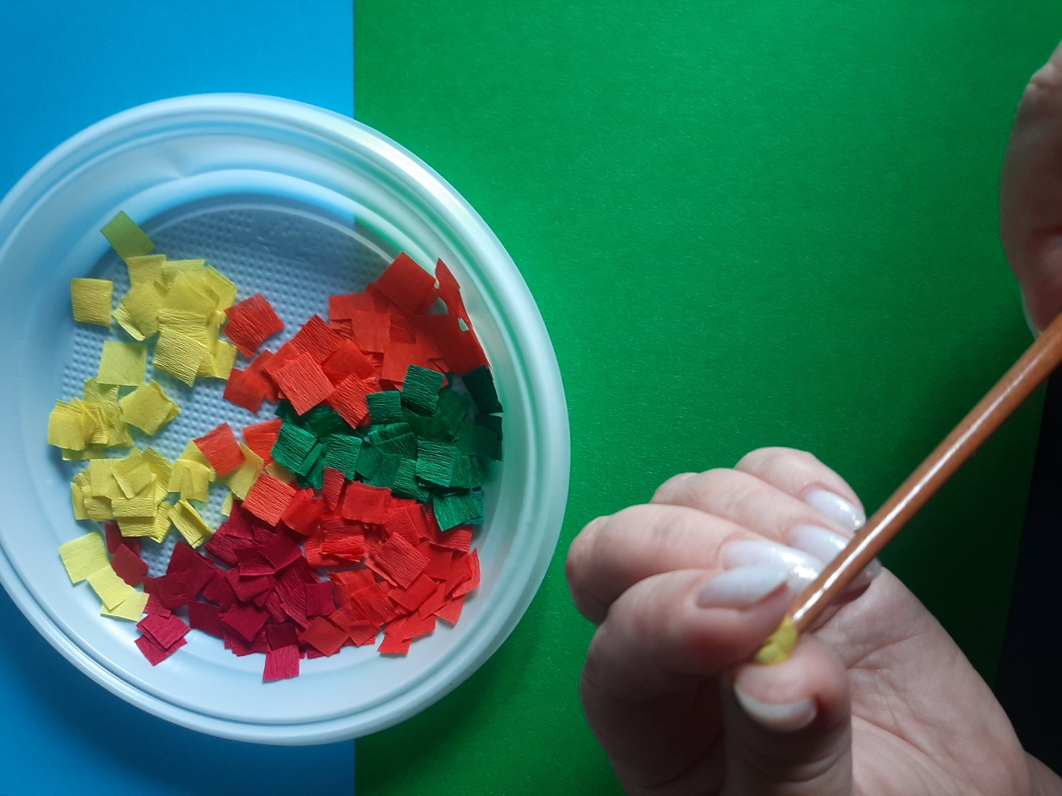

• Приклеиваем «торцовочку» к заготовке.

• Вынимаем стержень.

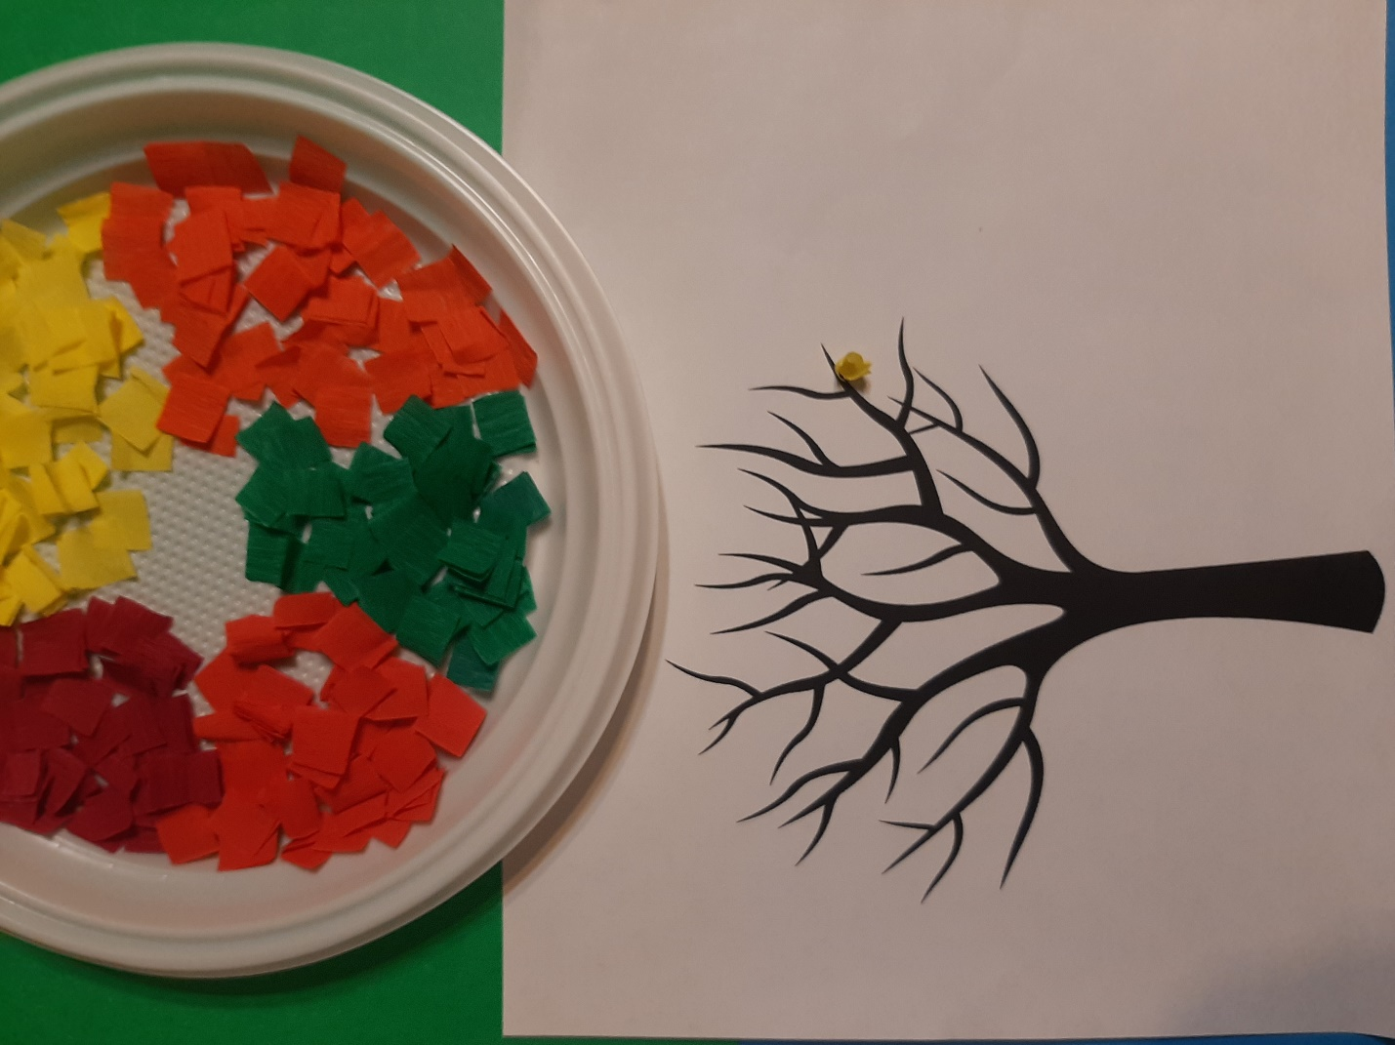

Следует нарезать квадратики из гофрированной бумаги нужного цвета, размером от 5 мм до 2 см, в зависимости от желаемой «пушистости» и объема инструмента для торцевания. От размера квадратика зависит высота создаваемой картинки. Чем больше квадратики, тем грубее будет выглядеть панно.

Торцевание даёт очень оригинальный эффект «пушистости», поэтому с его помощью удачно имитируют траву, мех, снег…

Торцевание на пластилине - это интереснейшая разновидность торцевания, в результате применения которой получаются удивительные фигуры и формы! Объёмные и пушистые.

**Ожидаемые результаты работы:**

Занятия торцеванием требуют от ребенка аккуратности, внимания, усидчивости и определенной ловкости. Данный вид творчества позволяет развивать в ребенке образное мышление, творческую активность и настойчивость, а также стимулирует развитие мелкой моторики рук. В процессе работы массируются определенные точки на пальцах рук, которые в свою очередь активизируют работу мозга.

Готовые работы могут быть не просто поделками, подарками или украшениями интерьера, но и предметом гордости маленького творца, а также источником уверенности в собственных силах и вдохновения на создание новых шедевров.

**Литература**

1. Дубровская Н. В., «Аппликации», издательство «Сова», 2008 г.

2. Лебедева Л. И., «Умелые руки не знают скуки», издательство «Сталкер», 2002 г.

3. Проснякова Т. Н., «Уроки мастерства», «Учебная литература», 2009 г.

4. Ханашевич Д., «Подружки – рукодельницы», издательство «Сталкер», 2001 г.